МИНИСТЕРСТВО НАУКИ И ВЫСШЕГО ОБРАЗОВАНИЯ РФ

ФЕДЕРАЛЬНОЕ ГОСУДАРСТВЕННОЕ БЮДЖЕТНОЕ ОБРАЗОВАТЕЛЬНОЕ УЧРЕЖДЕНИЕ ВЫСШЕГО ОБРАЗОВАНИЯ

«ВОРОНЕЖСКИЙ ГОСУДАРСТВЕННЫЙ УНИВЕРСИТЕТ ИНЖЕНЕРНЫХ ТЕХНОЛОГИЙ»

МИНИСТЕРСТВО НАУКИ И ВЫСШЕГО ОБРАЗОВАНИЯ РФ

ФЕДЕРАЛЬНОЕ ГОСУДАРСТВЕННОЕ БЮДЖЕТНОЕ ОБРАЗОВАТЕЛЬНОЕ УЧРЕЖДЕНИЕ ВЫСШЕГО ОБРАЗОВАНИЯ

«ВОРОНЕЖСКИЙ ГОСУДАРСТВЕННЫЙ УНИВЕРСИТЕТ ИНЖЕНЕРНЫХ ТЕХНОЛОГИЙ»



Факультет управления и информатики в технологических системах

Кафедра информационных технологий, моделирования и управления

Направление подготовки 09.03.03 Прикладная информатика

Отчет
по лабораторной работе №2
^{наименование (вид) практики}

Выполнил студент гр. У-226

Шорина Ксения Викторовна

^{(ф.и.о.)}

_________________________
^{(подпись)}

Воронеж – 2025

Лабораторная работа №2

В ходе выполнения работы была построена модель прохождения заявок, которые могут обслуживаться на одном из двух устройств.
Модель реализована с использование блока TRANSFER, который проверяет состояние устройства OA1 и при его занятости перенаправляет транзакции на OA2 (рис.1).
Модель реализована с использование блока GATE, который проверяет состояние устройства OA1 и при его занятости перенаправляет транзакции на OA2 (рис. 2).

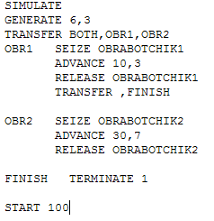
Рисунок 1 – Модель с блоком TRANSFER.

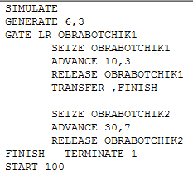
Рисунок 2 – Модель с блоком GATE.

Запустим модель на обработку 100 заявок. В итоге получили следующие результаты (рис. 3) и (рис. 4).

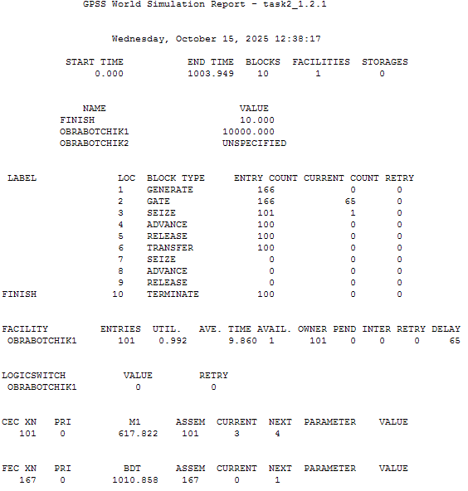
Рисунок 3 - Отчёт GPSS World по результатам моделирования для задания 2 с блоком TRANSFER.
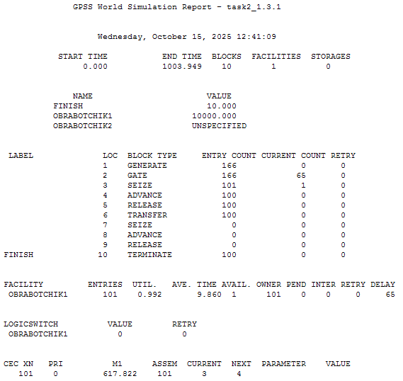
Рисунок 4 - Отчёт GPSS World по результатам моделирования для задания 2 с блоком GATE.

В следующем задании нужно реализовать систему с ограниченной длиной очереди (рис. 5) и (рис. 6) соответственно.
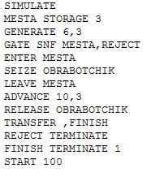
Рисунок 5 – Модель с блоком GATE.

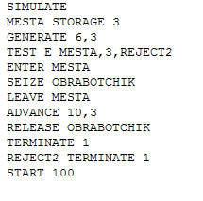
Рисунок 6 – Модель с блоком TRANSFER.
Запустим модель на обработку 100 заявок. В итоге получили следующие результаты (рис. 7) и (рис. 8).

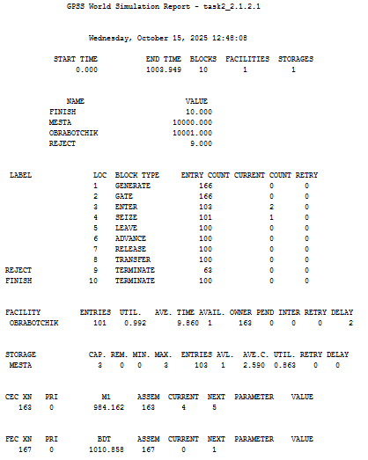
Рисунок 7 - Отчёт GPSS World по результатам моделирования для задания 2 с блоком GATE.
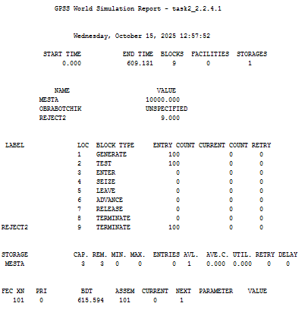
Рисунок 8 - Отчёт GPSS World по результатам моделирования для задания 2 с блоком TRANSFER.
Построим модель сложной системы передачи пакетов через пять коммутаторов (рис. 9).
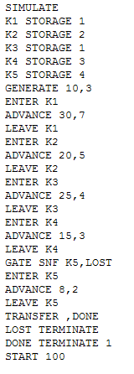
Рисунок 9 – Модель для задания 4.

Запустим программу на 100 пакетов и проанализируем её вывод (рис.10).

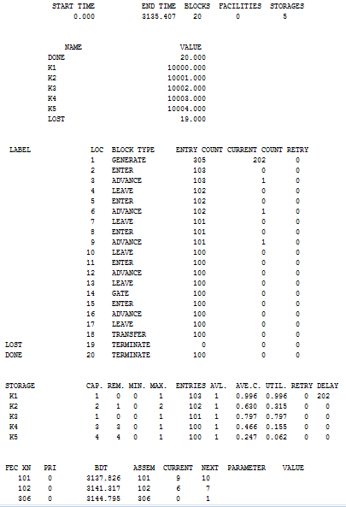
Рисунок 10 – Отчёт GPSS World для задания 4.

Время работы: 2135.407 единиц времени. Всего сгенерировано пакетов: 305. Успешно обработано: 100 пакетов. Потеряно пакетов: 15 (на K5)

Исходя из полученных данных можно сделать следующий вывод. Модель с использованием блока GATE работает корректно. Приоритет первого прибора соблюдён — основная часть заявок обслужена ОА1.
Модель с блоком TRANSFER функционирует правильно. Очередь ограничена, часть заявок покидает систему при её переполнении.
Система передачи пакетов через пять коммутаторов смоделирована успешно.
Результаты показывают корректную маршрутизацию и подсчёт потерянных пакетов.

